Technická specifikace
pro zadání stavebních prací

Název akce: III/25934 Horní Vidim

Místo realizace: silnice III/25934 od spáry stávající opravy k počátku obce Horní Vidim,
okres Mělník

Staničení: km 2,900 – 4,985 (CleveRA verze sítě 2107)
(mezi uzlovými body 0244A011 a 0244A081)
délka úseku 2 085 m, prům. šířka 4,5 m, plocha 9382 m2

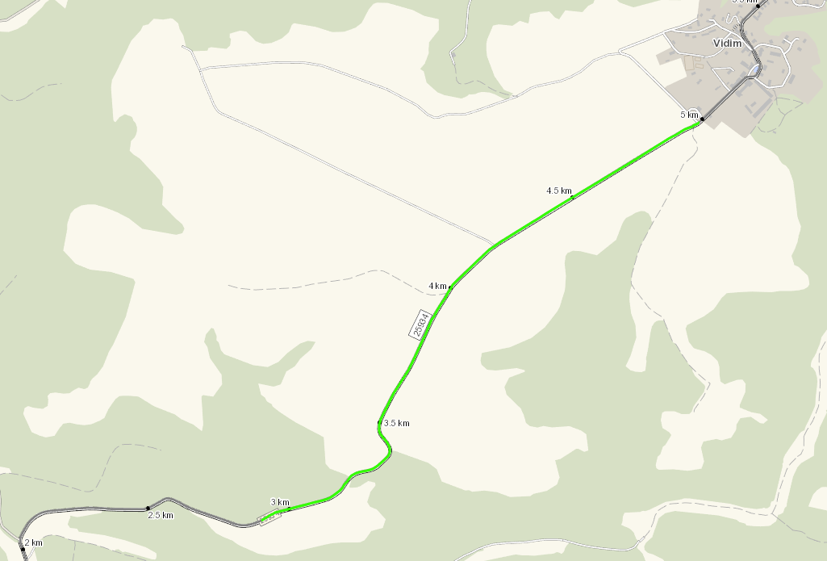

Popis současného stavu:
Jedná se o komunikaci III. třídy, mezi obcí Horní Vidim a stávající opravou. Tento úsek dlouhý 2085 m je značně nerovný po častých opravách. Vozovka vykazuje poruchy typické pro staré vyžilé vozovky tj. síťový rozpad, ztráta makro a mikrotextury, výtluky apod. Po komunikaci probíhá autobusová doprava.

Základní popis akce:
Zadání stavebních prací na opravu povrchu komunikace III/25934, v úseku od spáry stávající opravy k počátku obce Horní Vidim.
Rozsah prací je specifikován v položkovém rozpočtu.

Technologie opravy:
Předmětem zakázky je realizace frézování zápichů v místě napojení, stržení krajnic v celé délce, uložení zeminy na skládku, čištění vozovky metením samosběrem, spojovací postřik, vyrovnávka ACo11+ tl.3cm a asfaltový beton pro obrusné vrstvy ACO 11+ 50/70, tl. 50mm, včetně spojovacího postřiku, ošetření spár v místě napojení obrusných vrstev, zpevnění krajnic šířky 50cm, obnova VDZ – vodící proužky tl. 12,5 cm.
Součástí stavby je návrh, projednání a realizace DIO.
Veškeré provedené práce budou dle platných norem ČSN, TP.

Termín realizace: r. 2023 – předpoklad 10 týdnů

Záruční doba: 36 měsíců

Zdroj financování: Škody po zimě 2023 JÚ 10068
(realizace akce bude provedena za předpokladu přidělení finančních prostředků)

Platební podmínky (fakturace): po dokončení a předání díla

Faktura bude vystavena po kompletním dokončení stavebních prací, po předání řádně vedených dokladů (stavební deník, zkoušky, atesty, apod.) a to v návaznosti na podpis Předávacího protokolu o převzetí díla.

Fotodokumentace:

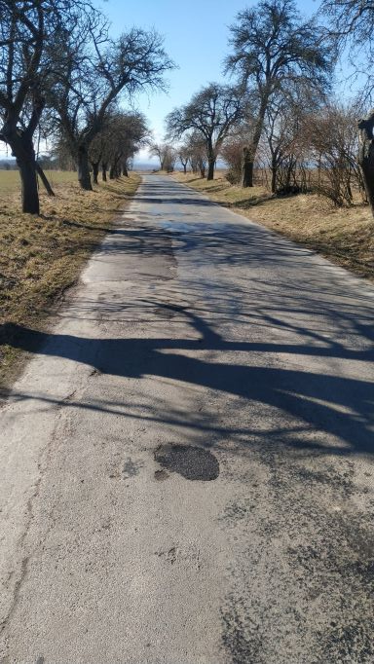
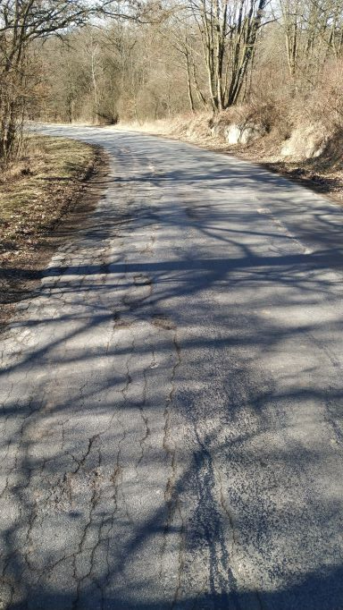

Kontakty:

Václav Dvořák, provozní cestmistr, tel: 606 785 449, email: vaclav.dvorak@ksus.cz
Tomáš Pecka, projektový manažer staveb, tel.: 736 623 713, email: tomas.pecka@ksus.cz
Lenka Chmelová, vedoucí oblasti Mnichovo Hradiště, tel:736 623 720
e-mail: lenka.chmelova@ksus.cz
Karel Sulek, zástupce vedoucího oblasti Mnichovo Hradiště, tel.: 602 739 774, email: karel.sulek@ksus.cz

Krajská správa a údržba silnic Středočeského kraje, příspěvková organizace, Zborovská 11, 150 21 Praha 5

Zpracoval: Václav Dvořák

